本院要聞
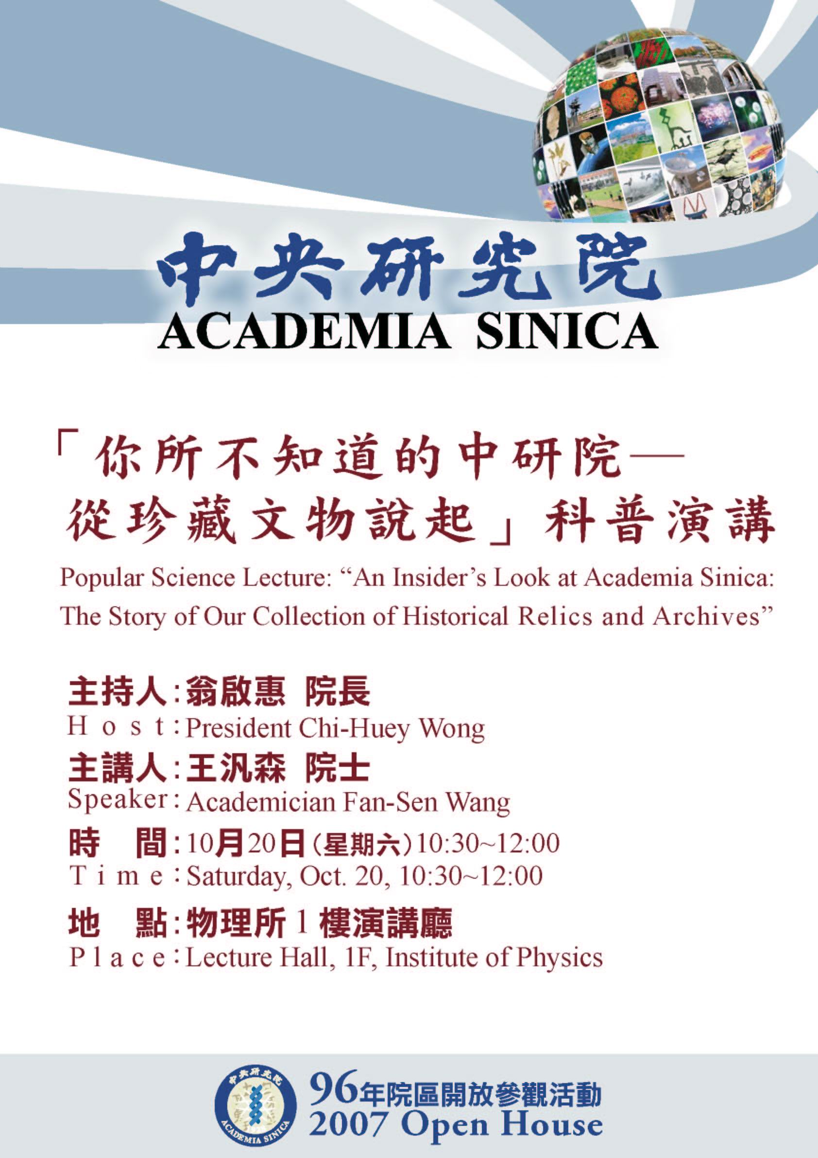
院區開放科普演講
你所不知道的中研院─從珍藏文物說起
主講人：王汎森院士
（歷史語言研究所所長）
主持人：翁啟惠院長
時間：96年10月20日（週六）
上午10時30分至12時
地點：本院物理所1樓演講廳
院區開放藝文活動
一、因為．愛─臺北藝術家合唱團音樂會
時間：96年10月20日（週六）
下午1時（12時30分入場）
地點：本院學術活動中心1樓大禮堂（免費聆賞，無需索票）
演出：臺北藝術家合唱團
參考網址：http://www.sinica.edu.tw /main.shtml
二、不醉不歸─蘇顯達小提琴小品音樂會
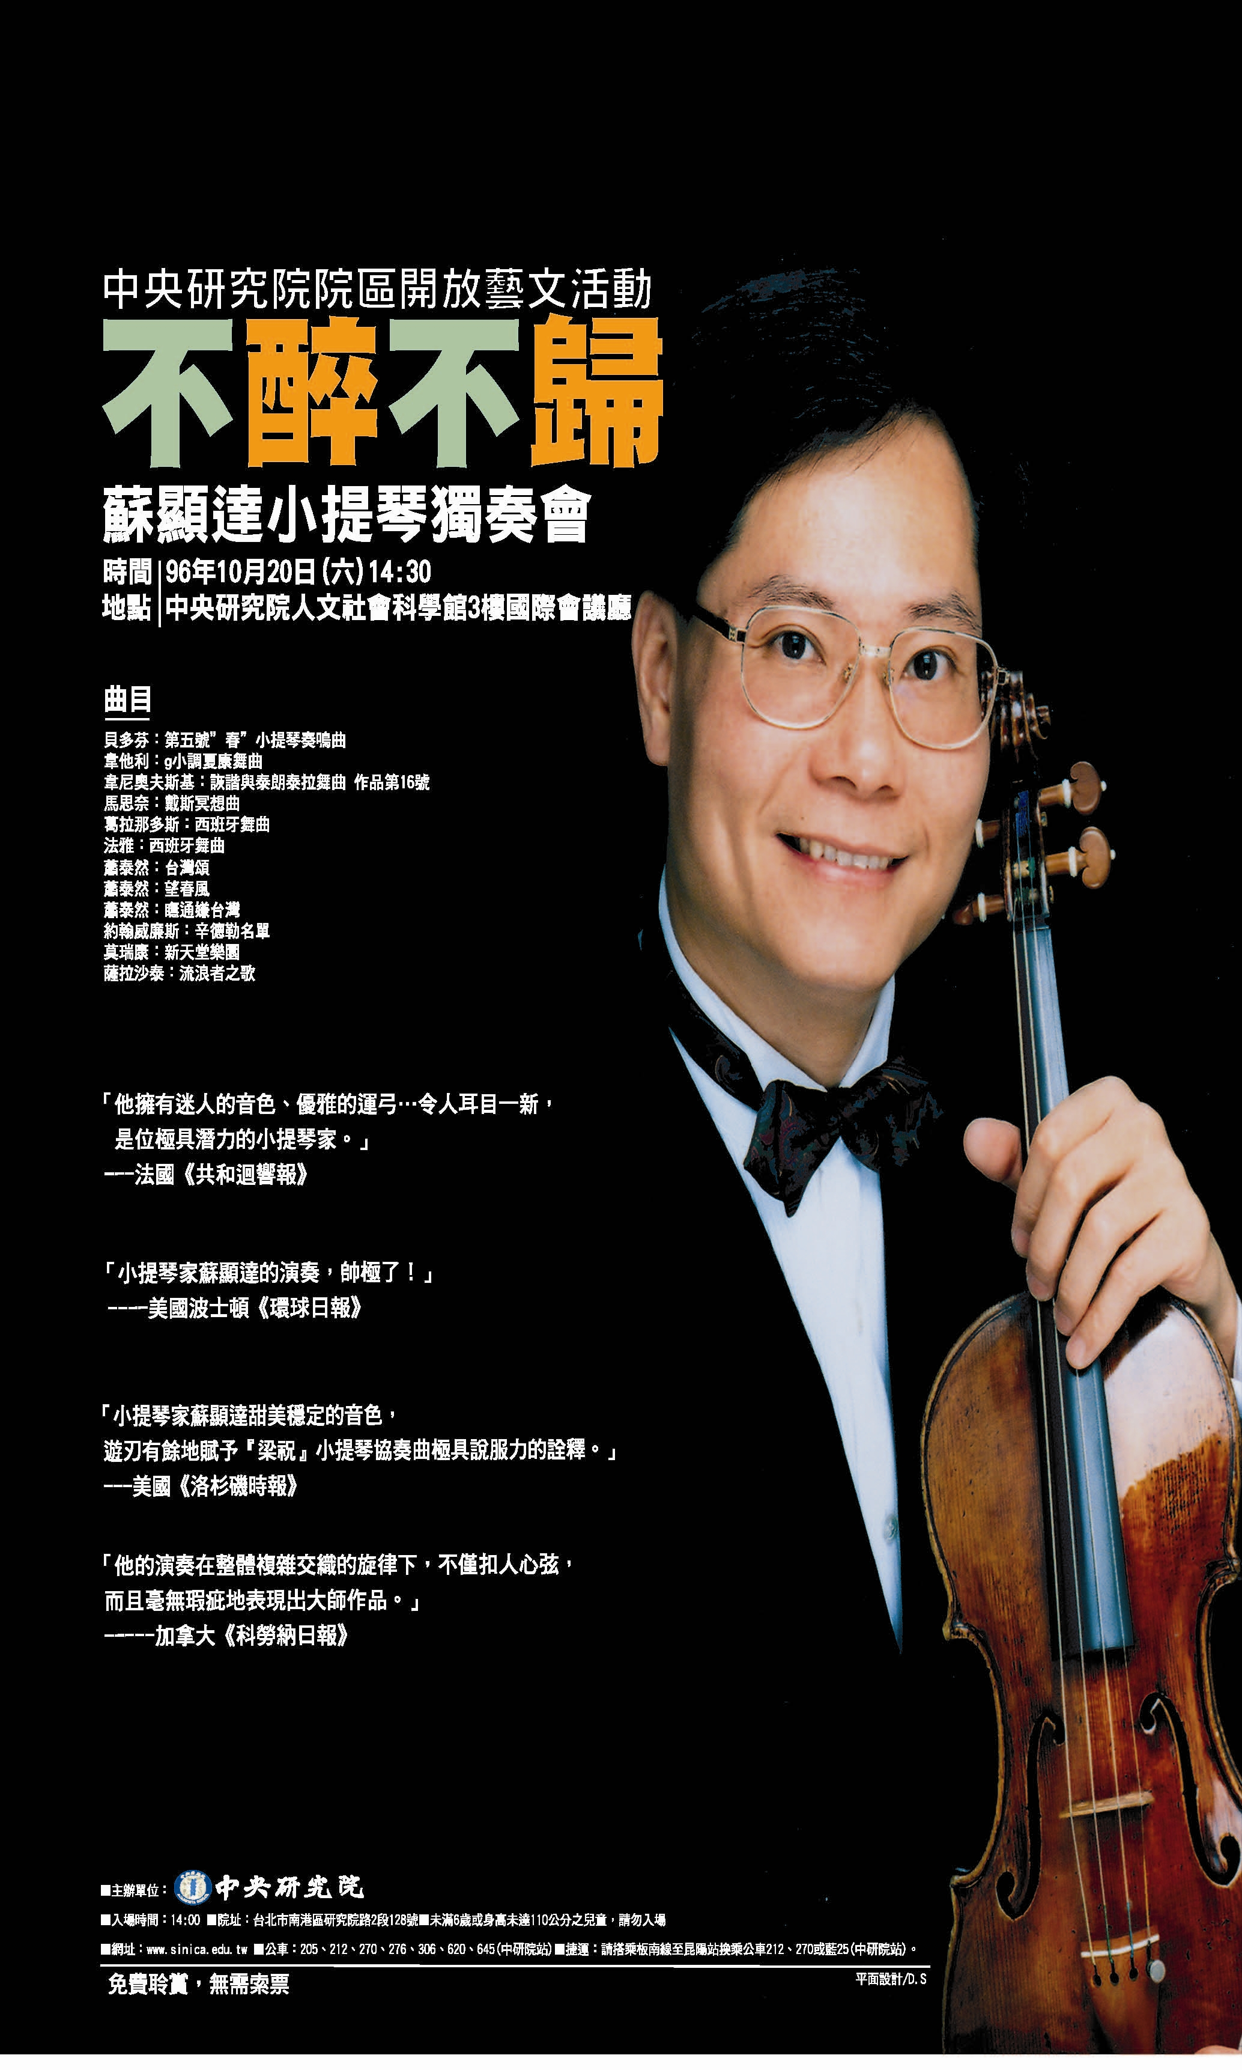
時間：96年10月20日（週六）
下午2時30分（2時入場）
地點：本院學術活動中心1樓大禮堂（免費聆賞，無需索票）
演出：蘇顯達、翁重華
參考網址：http://www.sinica.edu.tw /main.shtml
公布欄
本院「第11屆原住民訪問研究者獎助金」即日起受理申請
本院民族學研究所為鼓勵臺灣原住民（以下簡稱「原住民」）籍研究人才從事原住民社會文化及相關議題之研究，加強本院民族所與原住民籍研究工作者之交流與合作，設立「原住民訪問研究者獎助金」，「第11屆原住民訪問研究者獎助金」即日起至10月31日止受理申請。詳情請參考網址：http://www.ioe.sinica.edu. tw/chinese/seminar/11th.doc
本院97年度「臺灣原住民部落服務獎助計畫」即日起受理申請
本院民族學研究所為促進原住民部落及社團開拓社區發展資源，特擬定「臺灣原住民部落服務獎助計畫」，鼓勵有志人士，利用本院民族所之研究成果、專業訓練與資訊設施，協助資源相對匱乏之原住民部落與社團，撰寫各類社區發展與經費申請之計畫書表，向相關公私立機構爭取資源，嘉惠地方。97年度「臺灣原住民部落服務獎助計畫」即日起至10月31日止受理申請。詳情請參考網址：http://www.ioe.sinica.edu.tw/ chinese/supplement/CommunityServiceMm1.htm

本院97年度「國際研究生學程（TIGP）」開始受理申請
本院97年度「國際研究生學程（TIGP）」開辦下列8項學程，即日起至97年3月底受理申請（每位申請者限申請一個學程）：
1. Chemical Biology and Molecular Biophysics (No early decision available)
2. Molecular Science and Technology (No early decision available)
3. Molecular and Biological Agricultural Sciences (Early decision date: January 31, 2008)
4. Molecular and Cell Biology (Early decision date: January 31, 2008)
5. Bioinformatics (No early decision available)
6. Nano Science and Technology (Early decision date: January 31, 2008)
7. Molecular Medicine (Early decision date: January 31, 2008)
8. Computational Linguistics and Chinese Language Processing (Early decision date: January 31, 2008)
請至TIGP網站下載申請表格，填寫完成並備齊相關文件後，並於97年3月31日前寄至臺北市南港區115研究院路二段12巷75號TIGP辦公室收。相關事宜請洽本院總辦事處國際事務辦公室楊惠雅/李宣穎，電話(02)2789-8050、 (02)2789-9696或E-mail: nancyy@gate.sinica.edu.tw或alicelee@gate.sinica.edu.tw，或線上報名網址：http://db1n.sinica. edu.tw/textdb/tigp/（預計96年11月開放線上申請）。
參考網址：http://tigp.sinica.edu.tw/applying.html
核酸定序服務說明會
時間：96年10月19日（週五）下午3時至4時30分
地點：本院生醫所地下室B1B演講廳
為因應本院儀器服務中心新採購之核酸定序儀（機型ABI 3730XL）提供全院同仁服務，本中心與美商應用生命系統股份有限公司將針對新儀器功能及優點舉辦一場小型說明會，內容包含：樣品製備、送樣標準、常見troubleshooting、新軟體分析與運用，免除實驗錯誤的時間、快速判讀結果及製作完美實驗報告等。誠摯邀請您共襄盛舉！若有任何疑問請洽(02)2652-3924嚴明琦或趙琬貞小姐。
參考網站：http://www.ibms.sinica.edu.tw/html/sup4/instrument/3700/index.html
人社中心（調研）「主計處家庭收支調查」90～94年資料更新公告
調查研究專題中心更新90至94年的資料檔，並補上先前待原計畫確認之選項數值說明。更新的項目包含：資料檔、SAS欄位定義程式、Stata系統檔、過錄編碼簿以及資料整理報告。資料申請下載相關內容請參閱網址：http://srda.sinica.edu.tw/govdb/。如需進一步瞭解釋出資料的相關訊息或申請辦法，請洽(02)2788-4188#209或E-mail：srda@gate.sinica.edu.tw。
學術活動
2007 統計與計算物理實驗室10月研討會—臨界現場與複雜系統
時間：96年10月12、13日（週五至週六）、15日（週一）
地點：本院物理研究所1樓演講廳（12日、15日）
本院物理研究所5樓第1會議室（13日）
96年10月12日（週五）
時 間 | 主 講 人 | 題 目
10:00~10:50 | Marc Barthelemy | Epidemic Spread and Dominant Transportation Network
11:10~12:10 | Bernard Brooks | Multi-scale Methods for Macromolecular Systems in Computational Biophysics (1)
13:30~14:20 | Rita P.-Y. Chen | Amyloids: Regarding Alzheimer Disease and Prion Diseases
14:30~15:20 | Brigita Urbanc | Ab Initio Discrete Molecular Dynamics Approach to Studies of Protein Folding and Assembly
15:40~16:30 | Yun-Ru Chen | Equilibrium Folding and Aggregation of Wild Type and Familial Mutants of Amyloid Beta in Alzheimer’s Disease
16:40~18:00 | Kensei Kobayashi | Chemical Evolution from Complex Organics in Space to Life (1)
96年10月13日（週六）
時 間 | 主 講 人 | 題 目
10:00~10:50 | Marc Barthelemy | Modeling City Street Patterns
11:10~12:00 | Maciej Dlugosz | Constant-pH Molecular Dynamics
13:30~14:30 | Maciej Dlugosz | Association of Aminoglycosidic Antibiotics with the Ribosomal A-site. Brownian Dynamics Simulations
14:40~15:30 | Chun-Jung Chen | Synchrotron Protein Crystallography on Structural Biology
15:50~16:40 | Ya-Wei Hsueh | The Effect of Sterol on Lipid Membranes
16:50~17:40 | Karen Petrosyan | Protein-Mediated Loops and Phase Transition in Nonthermal Denaturation of DNA
96年10月15日（週一）
時 間 | 主 講 人 | 題 目
10:00~11:00 | Bernard Brooks | Multi-scale Methods for Macromolecular Systems in Computational Biophysics (2)
11:20~12:10 | Brigita Urbanc | Oligomer Formation of Alzheimer's Amyloid β Proteins Aβ40 and Aβ42
13:30~14:20 | Brigita Urbanc | Amyloid β Protein Assembly in the Presence of Peptide Inhibitors
14:30~15:20 | Marc Barthelemy | Resolution Limit in Community Detection
15:40~16:30 | Wei Lee | Origin of the Hydrocarbons of Carbonaceous Chondrites and Interplanetary Dust Particles
16:40~18:00 | Kensei Kobayashi | Chemical Evolution from Complex Organics in Space to Life (2)
主辦單位：本院物理研究所、國家理論科學研究中心、國立臺灣大學物理物理系
參考網站：http://www.sinica.edu.tw/~statphys/
「全球衛生研討會」訂於96年10月17日舉行
「全球衛生研討會」由本院與國際科學理事會（ICSU）合辦，訂96年10月17日於本院人文社會科學館3樓第2會議室舉行，主題為「新型傳染疾病：科學家的權利與責任」。本次研討會共邀請諾貝爾獎得主Dr. John E. Sulston、馬來亞大學Sai Kit Lam教授、國立成功大學校長賴明詔院士等6位國內外傑出講者與會。國際科學理事會「科學行為之自由與責任委員會（CFRS）」全體委員亦將全程參與。相關資訊請參閱網站http://iao.sinica.edu.tw/globalhealth/，有意參加者，請逕於下列網址填寫申請資料https://db1n.sinica.edu.tw /textdb/globalhealthwkshop/online_registration_step1.php
第1屆「法律思想與社會變遷」學術研討會：《邁向多元典範的法理論》
日 期：96年10月26日（週五）至27日（週六）
地 點：本院人文社會科學館3樓第1會議室
主辦單位：本院法律學研究所籌備處
協辦單位：臺灣法理學會
10月26日（週五）
時 間 | 主持人 | 講 題／發 表 人 | 評論人
14:00~14:20 | 湯德宗 | 開幕致詞：馬漢寶教授
14:20~16:00 | 林文雄 | 什麼是女性主義法律史？歷史化女性主義法學的理論初繪／陳昭如  法律人類學之理論與方法初探：以外籍配偶為例／郭書琴 | 王曉丹  郭佩宜
16:20~18:00 | 王泰升 | 空白，宮娥圖與不可見的權力／江玉林  革命/反革命：南京國民政府時期國民黨的法律論述／劉恆妏 | 陳妙芬  黃金麟
10月27日（週六）
時 間 | 主持人 | 講 題／發 表 人 | 評論人
09:30~10:30 | 蘇俊雄 | Keynote Speech: Truth in Law. Reflections on the Function and Legitimacy of the One Right Answer-Thesis／Prof. Lorenz Schulz
10:40~12:20 | 陳惠馨 | Interpretive Concept, Commitment and the Normative Gap／顏厥安  合法性與整全性：對德沃金法治觀的一些反省／莊世同 | 謝世民  邱文聰
14:00~15:40 | 劉幸義 | 法國法學認識論初探：法學認識的主體與客體／許耀明  正確之法或框架秩序？—一個對「法官受法拘束」意義的方法論反省／黃舒芃 | 陳顯武  王效文
16:00~17:40 | 湯德宗 | 介於內國法與傳統國際法的法秩序如何可能？—系統理論對於「全球法」的考察／張嘉尹  規則是法律說理的排它性理由嗎？—對規則、原則和Raz式理由的幾點反思／王鵬翔 | 陳起行  莊世同
臺灣和日本關係的回顧與展望：過去、現在和未來國際研討會
日 期：96年10月29日（週一）至30日（週二）
地 點：本院民族所大樓2319會議室
主辦單位：本院人文社會科學研究中心亞太區域研究專題中心
合辦單位：日本早稻田大學臺灣研究所
參考網址：http://www.sinica.edu.tw/~capas
2007臺灣蛋白體學會年會暨國際研討會
日 期：96年12月4日（週二）至5日（週三）（報名截止日期：96年10月22日）
地 點：國立成功大學醫學院成杏廳
主辦單位：本院南科中心、臺灣蛋白體學會、國立成功大學、國科會
報名及論文投稿相關資訊請參考網址：http://conf.ncku.edu.tw/tpsic2007

知識天地
藏彝走廊旅途印象
黃樹民（民族學研究所特聘研究員兼所長）
藏彝走廊這一個概念，是在1979年由中國著名的人類學家故費孝通教授所提出。費孝通教授將中國西南方的三條主要河流（怒江、瀾滄江、及金沙江）並流的區域稱之為藏彝走廊。從北北西至南南東方約莫有1,000公里的距離。在這三條河流之間是峭峻的第三紀橫斷山脈區，從青藏高原中經年累月不間斷的水流將其切割成深峻的峽谷。除此之外，四川當地的學者也指出，這個區域應該包含三條長江主要的支流（雅礱江、大渡河、及岷江）這樣一來便形成六江流域（Six-River Region）。峽谷是由這些河流所切割而成，從河床底部算起其高度常達2000公尺深。在現代化的鋼筋水泥橋面建造之前，這個區域是一個東西交通運輸的自然屏障，但是沿著河流卻是一條自然通道。

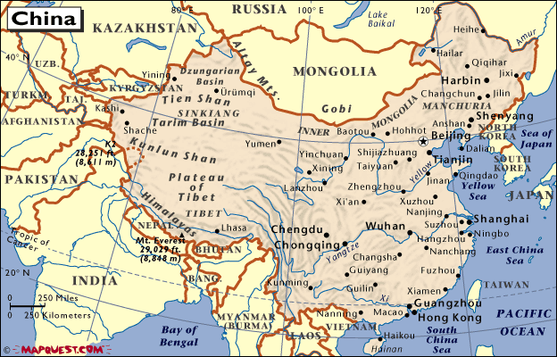
圖一：三江流域位置示意圖

引發調查藏彝走廊最初的構想是在2005年的夏天，我在四川省省會成都召開的由一項美國國家科學基金會所資助的國際合作會議中，討論未來在這個區域研究進行的可行性。這個會議有超過40個與會者，大部份是來自中國及美國有成就的學者及研究生。有好幾位當地的學者建議，這個區域的大規模開發在不久的將來會開始進行，所以我們也許應對這個區域做一全面性的考察，尤其是該地區在20年前由官方主導的民族調查後，未曾再做過類似的考察以暸解近年來的變化。
2006年1月，當我接下中央研究院民族學研究所所長的職務時，我發現可以進行規劃這樣的普查式考察。緊接著我便開始著手聯繫大陸當地的學者來進行準備的工作。經過與這些當地的機構協調之後，一趟20天的考察之旅就此展開。我們將通過四川西部及雲南的西北和東北部。考察的期間為6月2日至20日。這次旅途的參加者包括：李星星（四川民族研究所的民族學者）；石碩（四川大學藏學史學者），劉先強（四川教育大學教育學院副院長，比較少數民族教育）；程厚思（雲南民族大學經濟學者）；李革（成都登山協會負責人）；劉紹華（哥倫比亞大學醫療人類學博士候選人）和我自己。
為了確保我們可以登上這高低不平的山坡及陡峭的峽谷，我們雇用了兩部全裝備四輪傳動的休旅車，再加上兩桶10加侖的備用汽油，並在車上並裝載瓶裝水及各式各樣的乾糧。我們的調查有三個主要的目標，第一、探查該區地形全貌；第二、勘查並建立研究點或基地；第三、希望可以找出一些有共通性的論點及議題，來推展研究計畫。
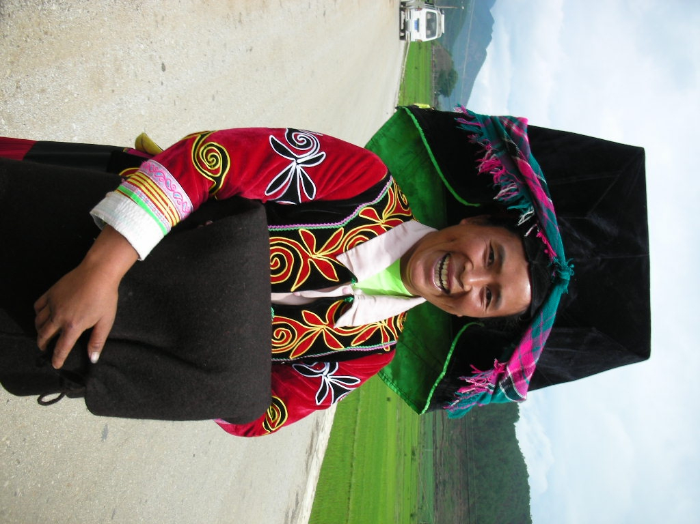
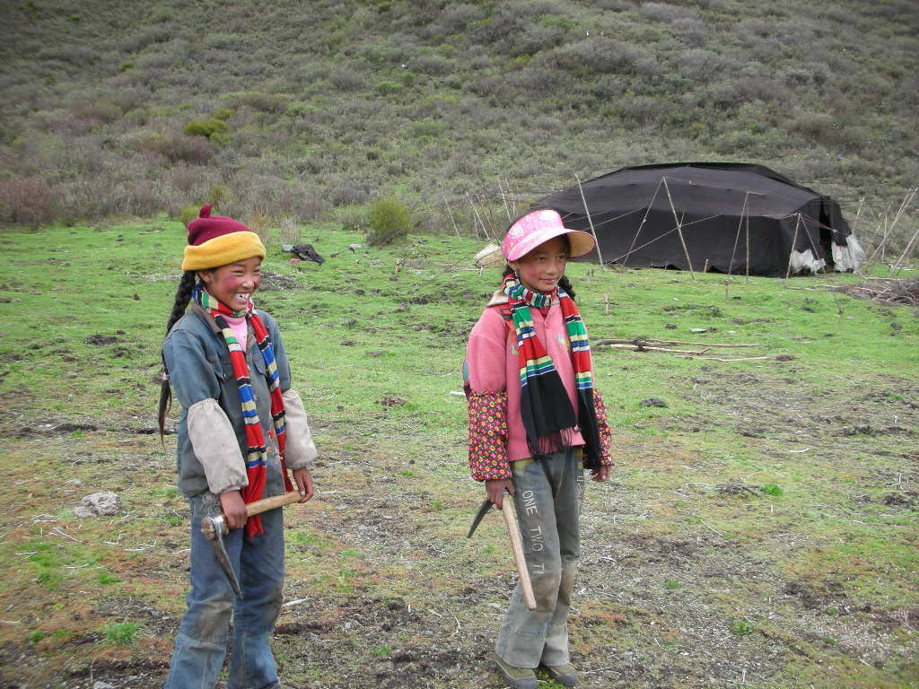
本區由於大山與河流深谷的割切，因此具有非常的豐富、多元的景觀環境。它豐富的植物群、動物區，對人類學家來說是相當重要的，此外還有許多少數民族多彩多姿的文化資產。藏彝可以歸類成兩個大範圍。藏即是西藏一辭中文的縮寫。而彝指的是四川西南及雲南東北的諾蘇（Nuosu）語群，這兩個族群都有超過有百萬以上的人口。除了這兩者之外，還有超過12個官方認可的民族族群，像是：羌、栗僳、傣、白、苗、麼些（或納）、納西、哈尼、景頗（或卡欽）、怒、獨龍、拉祜（亦叫儸黑）。加上幾個不明確的所謂藏支族群，例如爾蘇、普米、札巴、木雅藏支、爾龔藏支、貴瓊藏支、嘉絨藏支、和木里藏支等。這些所謂藏族的支族群，當地學者統稱它們為康巴（Khamba）。其歷史來源固然不明確，但正式來說，他們被認定為藏支或是藏人，主要是因為他們信奉西藏佛教或藏傳喇嘛教，並且使用藏傳佛教經典的書寫文字。然而，仔細的審視這些所謂藏支平日的活動，包括其農業、建築、紡織品、服裝、口述歷史及家庭內語言的使用，都明顯的表現出他們族群原本與藏人不同，只是逐漸被藏人所同化了。
圖二：一位Nuosu婦女在節慶中的打扮（雲南）
圖三：兩位Khamba女孩在他們的犛牛棚外
（四川甘孜）
一般來說，根據緯度和海拔，可以將本地歸類成三或四個農業生態區。第一個地區，大約為海拔3,000公尺或北緯30度以北的地區。此地藏民主要的作物是大麥，而諾蘇（即彝族）則是種植蕎麥（有兩種形式：甜味和苦味）。除了農耕之外，通常還會參雜畜牧業（藏民飼養犛牛及馬；諾蘇人飼養綿羊、山羊及馬匹）。第二個地區，延伸到海拔1,000~3,000公尺或北緯30度的南方。這個地區主要的農業系統，包括小麥及季節性的莊稼如洋芋、玉米；再加上家畜豬、羊、牛（有一些為水牛）。當高地的供水平穩時，當地的居民也會建構梯田來栽種水稻。野生的花椒在當地烹調時是很重要的調味品。花椒通常沿著山坡地生長並且是當地人重要的經濟作物。在這裡我們發現的族群大部分是所謂藏族的支系。高密度人口結構經常將農耕的方法推展到極致。也因此，一排一排的玉米田排列在大於45度的斜坡上。不用說，這樣的農耕無庸置疑是會帶來土地侵蝕的問題，並經常在山坡上留下漏斗狀的沖刷痕跡。最後一個地區，則是在海拔1,000公尺以下，是一處亞熱帶河谷地形。在此，稻米梯田是主要的農作景觀，加上煙草、小麥、馬鈴薯、油菜花、鳳梨，還有一些甘蔗。常年生的植物可以當作經濟作物，像是茶葉、荔枝、香蕉。居民飼養的動物有豬、綿羊、水牛、鴨、鵝和魚。再者，這個山谷包含了各種不同的族群。這些人更漢化，並且活躍於市場貿易。
從歷史的角度來說，這個走廊是兩個擴張型文化實體的競爭地，即在走廊東方的中華帝國，及走廊西邊的西藏喇嘛教神權統治體這兩者的競爭。自從13世紀，中華帝國在此推動了它的文明化過程（see Stevan Harrell ed., Cultural Encounters on China’s Ethnic Frontiers, 1995；Seattle: University of Washington Press），以謀求改變少數民族的信仰及生活方式，歸附到自己的文化範圍，像是分封部落領袖為土司，或是地方官員的委任。經由行賄、強迫及經常性的軍事活動，中華帝國的觸角已經深深延伸到這個走廊。
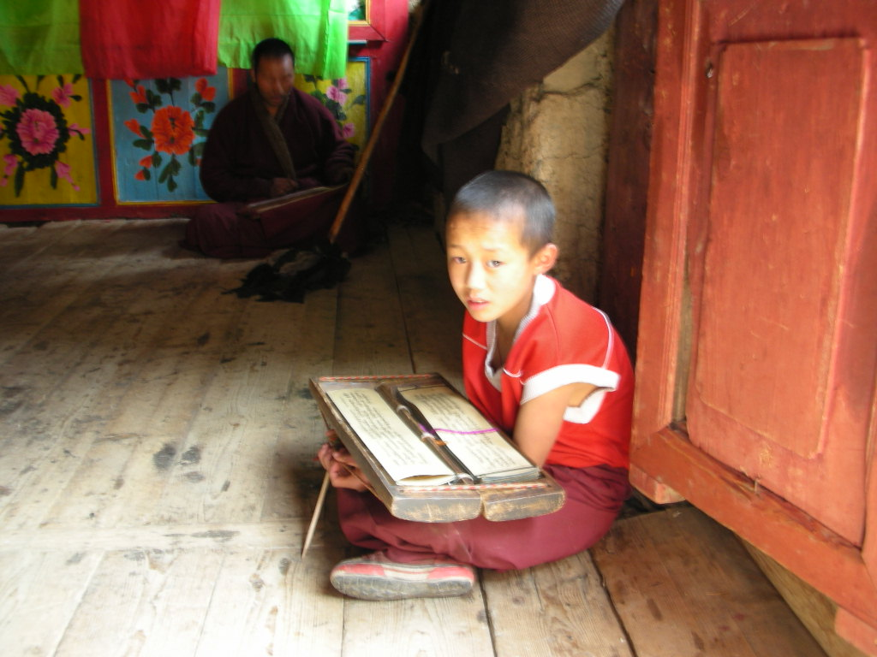
在此地，能與中華擴張主義抗衡的就是藏傳佛教的政教合一統治集團。藏傳佛教的根基是神聖的寺廟、繁複的儀式、神話、建築、藝術、書面語言、唯心論等。通過轉世活佛，藏傳佛教改變了周遭族群的信仰，讓它們轉向以神權及來世為導向。在原來的藏民與被教化者之間，卻存在著分歧和相互藐視，並可在他們平常的生活中窺視出。在他們的神話中，一些最近才加入藏傳佛教的改宗族群，像是札巴，甚至試著建構他們才是正宗藏傳佛教後代子民的神話，並希望能藉此從西藏藏民手中奪回宗教的正統性。相反的，有另外一些少數民族菁英份子，這幾年來重申他們民族的原本性，並否定既存的藏式社會等級。這顆卡在中華帝國及西藏神權統治之間的棋子，現在已悄然來到21世紀決定性走向的關鍵時刻。
圖四：在喇嘛寺學習經典的學徒
2000年中國積極投入雄心勃勃的「中國西部大開發」計劃，其發展目標放在加速西部地區的經濟發展。藏彝走廊缺乏農業發展或牧業發展的潛力，在這邊可以利用來發展的天然資源便是強大的河水水力、壯觀的河山風景、豐富多彩的文化、及豐富（過剩）的人力。根據這個邏輯來推論，主要發展計畫的推進與當地政府的主動參與即包括了建築水壩以擴充發電設施、推動旅遊業、及人口遷徙計畫。與之而來的還有其他相關項目，例如，高速公路建築、封山育林、歷史文物的恢復及保存、及風景區美化等等。
我聽說國有電力公司已有詳盡的規畫，要淹沒所有的主要河流（除了怒江之外）來建造發電用的水壩。但是，由於國際及地方上的保護環境組織的抵拒，及前總理朱鎔基先生的干預，怒江已被規劃為「最後一條的母親河」。然而，怒江只是中國龐大發展計畫中的例外。四個高壩已在金沙江上建造起來。我們造訪的這個建造場是位於雲南東北角的溪洛渡。水壩的計劃的高度是280公尺，即高於三峽大壩達100公尺。該壩在2017年完全時，其年運轉量可以發電達一千兩百萬千瓦的電，相當於四分之三個三峽大壩的發電量。另外一條小河為鮮水河，雖然它的長度不及300公里，但是它流入雅礱江卻是滔滔急流，並已規畫要建七個高壩來利用它極大的力量。
歷史改變的巨輪，在國家所推動的發展計畫開始推動後，將有大量的人口及資本會移入藏彝走廊這個區域。水壩和高速公路建造計劃，在工地上吸引了混雜族群的工作者，並且為地方帶來短暫的經濟繁榮。此外，旅遊業者介紹這些以前被隔絕的地區給國、內外的觀光旅客。在水壩後面為水庫淹沒地區的所有居民，將被遷徙到條件較好的區域來定居，至於那些在選定為封山育林區域的居民也是如此。改變的歷史轉輪由這個國家型計畫來承受，走廊的地貌景象立刻將完全被重畫。「中國西部大開發」的發展規劃，似乎逐漸模糊了中華帝國和西藏神權政治兩者之間在此地爭奪的歷史事實。此外，似乎另有其他外在的因素，也在逐漸改變當代漢民族及藏人之間競爭的關係。中國共產黨對大陸人民的日常生活，已採取較有彈性的政治制度和思想體系的控制，包括宗教信仰和實踐。這看起來似乎也增加漢民族對藏傳佛教的興趣。喇嘛教的奧妙，包括固有智慧的生活想法、生活目的、和以禁慾主義來表達對宗教虔誠，已通過小說、電影、音樂、繪畫、生活方式等，將西藏社會或藏傳佛教介紹給漢民族，並引發大量知識分子的興趣。從西藏菁英分子的角度來看，十四世達賴喇嘛的無能和他的贊成獨立運動所引發出來的漢藏對峙，迫使他們再次評價當前狀態。也許漢民族所發出友善的訊息，也提供西藏菁英一個可行的選擇：即便西藏在政治上被漢民族所征服，但是這征服者最終卻在實際上是精神上的被征服者。就像蒙古人和滿族人，在過去千年期間，在軍事上控制了西藏人，但是最後卻被同化成藏傳佛教的信徒。從此角度來說上，我們似乎已隱然可見到在中國西南的邊陲地區，一個新興文化綜合體已在浮現、成形中。

學術演講
日期 | 時間 | 地 點 | 主 持 人 | 講 員 | 講 題
數 理 科 學 組
10/11(四) | 14:00 | 人文館南棟  1101演講室 | 張亞中主任 | 夏建白教授  (中國科學院) | 稀磁半導體奈米結構的性質和半導體平面結構的電子態理論
10/11(四) | 15:30 | 化學所  A108會議室 | 鄒德里博士 | Prof. Masatsune Kainosho (Nagoya Univ., Japan) | Isotope Aided NMR Methods for Biological NMR Spectroscopy
10/11(四) | 15:30 | 原分所  浦大邦講堂  (臺大校區) |  | 陳正弦主任  (臺灣大學) | Excitations of Surface Exciton-polaritons by Electron Energy-loss Spectroscopy
10/15(一) | 10:30 | 統計所  2樓交誼廳 | 銀慶剛博士 | 黃鍔院士  (中央大學) | A Plea for Adaptive Data Analysis: An Introduction of HHT
10/15(一) | 15:30 | 化學所  A108會議室 | 羅芬臺博士 | 張彥濤博士  (Eli Lilly and Company, USA) | Enantioselective Synthesis of Anticancer Drug Candidate: Cryptophycin
10/17(三) | 14:00 | 環變中心  演講廳(人文館南棟11樓) |  | 蔡春進教授  (交通大學) | Aerosol Sampling Methods
10/18(四) | 15:30 | 原分所  浦大邦講堂  (臺大校區) |  | Prof. Sergei Vinogradov  (Univ. of Pennsylvania, USA) | Oxygen Imaging: From Microscopy to Tomography
生 命 科 學 組
10/15(一) | 11:00 | 生醫所  地下室  B1B演講廳 | 杜邦憲博士 | Dr. Toshiyuki Araki  (National Center of Neurology and Psychiatry, Japan) | NAD-dependent Axonal Protection: Molecular Basis and Possible Therapeutic Application
10/15(一) | 14:00 | 基因體中心  1樓演講廳 |  | 李遠川院士  (Johns Hopkins Univ., USA) | The Pigeon Story: The Road to Avioglycomics
10/15(一) | 16:00 | 化學所  207會議室 |  | 詹明才副研究員  (農生中心) | What We Learn from Our Home Made Tomato Microarray?
10/16(二) | 15:00 | 多樣中心  1樓演講廳 | 王達益博士 | 陳守中博士後  (多樣中心) | Molecular Adaptation in the Opsins of Sparidae in Varied Photic Environments
10/17(三) | 11:00 | 生醫所  地下室  B1B演講廳 | 范盛娟博士 | 莊凱任博士  (Harvard Univ., USA) | The Effect of Air Pollution on Cardiovascular System in Humans
10/17(三) | 15:00 | 植微所  106會議室 | 謝明勳博士 | Dr. Kazuo Shinozaki  (Yokohama Inst., Japan) | Plant Functional Genomics in Drought Stress Response
10/18(四) | 11:00 | 分生所  1樓演講廳 | 薛一蘋博士 | Assistant Prof. Huilin Zhou  (美國聖地牙哥加州大學) | Regulation and Function of the DNA Damage Checkpoint in Genome Maintenance
10/18(四) | 15:00 | 分生所  1樓演講廳 | 姚孟肇所長 | 吳仲義院士  (美國芝加哥大學) | The Birth and Death of miRNAs and the Divorce from Their Targets in the Evolution of Drosophila
10/19(五) | 11:00 | 分生所  1樓演講廳 | 林淑端博士 | Prof. Laszek Kaczmarek  (Nencki Inst., Poland) | Adult Brain Neurogenesis and Its Role as Assessed in Cyclin D2 K0 Mice
10/23(二) | 15:00 | 多樣中心  1樓演講廳 | 邵廣昭博士 | 姚秋如博士後  (多樣中心) | Cetacean Barcode of Life-finding Better Genetic Markers for Species Identification
10/24(三) | 15:00 | 植微所  106會議室 | 謝明勳博士 | Prof. John Harada  (UC Davis, USA) | Dissection of Arabidopsis Embryogenesis
人 文 及 社 會 科 學 組
10/12(五) | 14:30 | 人文館南棟  8樓802室 |  | Prof. Gunter Schbert  (Univ. of Tuebingen, Germany) | Political Reform and Regime Legitimacy in the Contemporary China: The Case of Village Elections
10/15(一) | 10:00 | 史語所  文物陳列館  5樓會議室 |  | 李建民研究員  (史語所) | 女醫殺人—西漢許平君皇后謀殺案新考
10/15(一) | 10:00 | 語言所519會議室(人文館南棟  5樓) |  | 周玟慧助教授  (東海大學) | 並列式雙音異序結構管窺
10/15(一) | 14:00 | 語言所519會議室(人文館南棟  5樓) |  | 曹逢甫教授  (清華大學) | Vowel Convergence and Reanalysis of the Diminutive Suffixes in Four Hubei Dialects
10/16(二) | 10:00 | 法律所籌備處  第2會議室  (人文館北棟  9樓) |  | 黃國昌助研究員  (法律所籌備處) | 茶壺裡的風暴─由實務判決論民事訴訟命強制追加為原告之程序機制
10/16(二) | 15:00 | 經濟所  B棟1樓  B110會議室 |  | 陳淑玲助教授  (清華大學) | An Alternative Agricultural and Catastrophic Risk Management in Taiwan
10/18(四) | 14:00 | 政治所籌備處  會議室B(人文館北棟5樓) |  | Prof. Helmut Wagner  (Free Univ. of Berlin, Germany) | Reflections on Semi-Presidentialism: What the Weimar Republic Can Teach Us
10/18(四) | 14:00 | 人社中心  前棟3樓  (調研中心焦點團體室) | 楊孟麗博士 | 廖培珊助研究員  (人社中心) | 青少年快樂感的成長曲線
10/18(四) | 15:00 | 人社中心  B202會議室 | 張彬村博士 | 曹樹基教授  (上海交通大學) | 浙江松陽縣石倉村的地契文書（1723-1949）

